P140 7（可讲解）

1. 对于一个包含100万随机数的数组排序，快速排序比插入排序快多少倍？
2. 是非题：对于n>1的n元素数组，是否存在插入排序比快速排序更快的情形?

答：根据它们的时间复杂度来进行比较：插入排序的时间复杂度是O(n^2),快速排序的平均时间复杂度是O(nlogn）。存在；因为快速排序具有不稳定性。

P338 7

写一个程序用分支限界算法对背包问题求解。

解题思路：本题选择优先队列的结构去求解这个问题。

P249 7（可讲解）

谣言传播：有n个人，每个人都拥有不同的谣言。通过发电子信息，他们想互相共享所有的谣言。假定发送者会在信息中包含他已知的所有谣言，而且一条信息只有一个收信人。设计一个贪心算法，保证在每个人都能获得所有谣言的条件下，使发送的信息数最小。

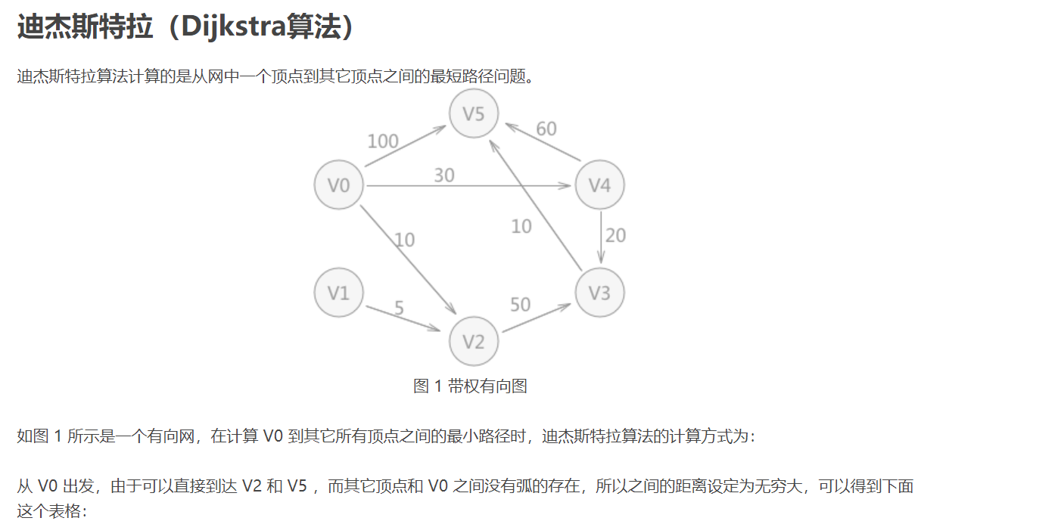

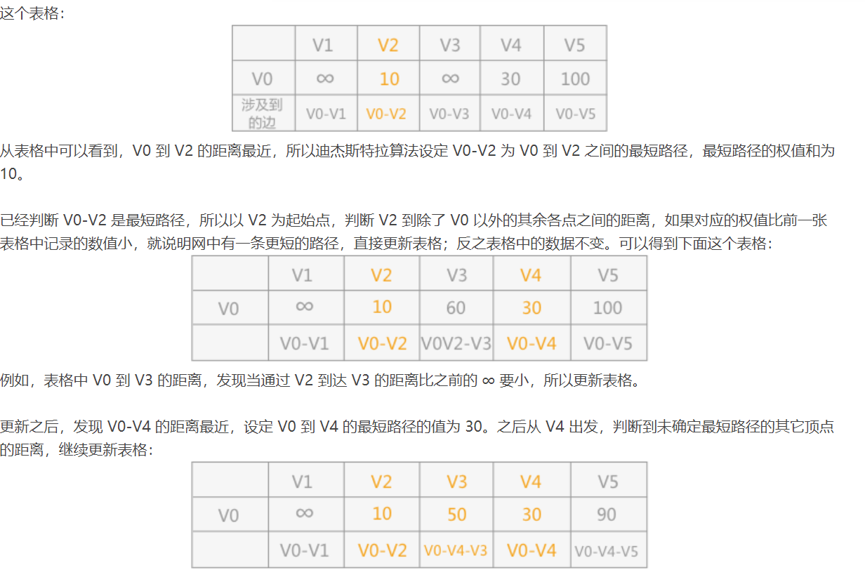

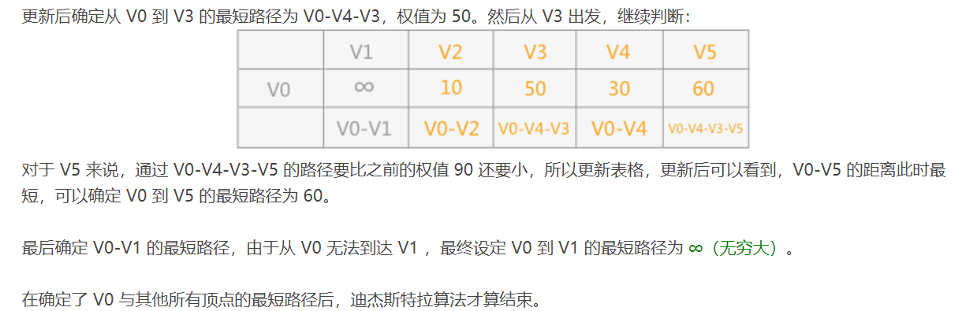

P225 6

切割木棍问题：为下列问题设计一个动态规划算法。已知小木棍的销售价格pi和长度i相关，i=1，2，…，n，如何把长度为n的木棍切割为若干根长度为整数的小木棍，使得所能获得的总销售价格最大？该算法的时间效率各是多少？

P229 3（可讲解） 对于背包问题的自底向上动态规划，请证明：

a.它的时间效率属于Θ（nW）。

b.它的空间效率属于Θ（nW）。

c.从一张填好的动态规划表中求得最优子集得组合所用的时间属于Ο（n）。

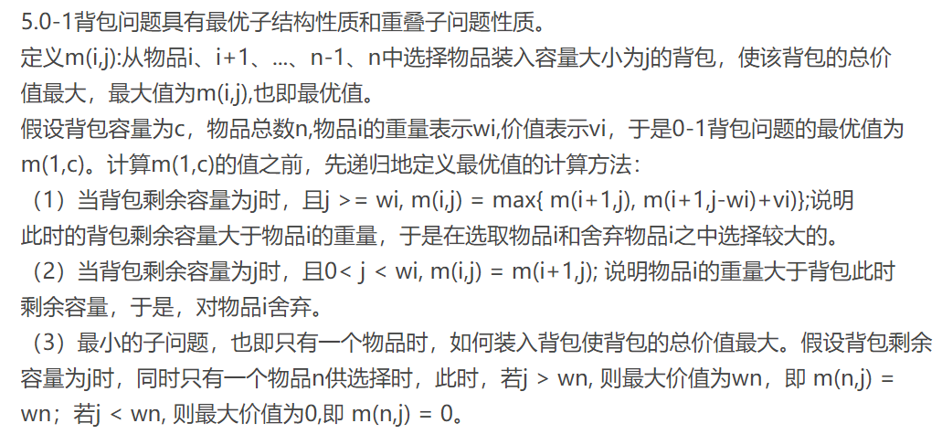

从以上分析我们可以知道它的时间和空间复杂度都是O（nw），经过优化过后可达到时间复杂度为O(n)

P234 11

矩阵连乘：考虑如何使得在计算n个矩阵的乘积A1 A2 … An时，总的乘法次数最小，这些矩阵的纬度分别为d0\*d1，d1\*d2，…，dn-1\*dn。假设所有两个矩阵的中间乘积都使用蛮力算法(基于定义)计算。

a.给出一个三个矩阵连乘的例子，当分别用(A1A2)A3和A1(A2A3)计算时，它们的乘法次数至少相差1000倍。

b.有多少种不同的方法来计算n个矩阵的连乘乘积？

c.设计一个求n个矩阵乘法最优次数的动态规划算法。

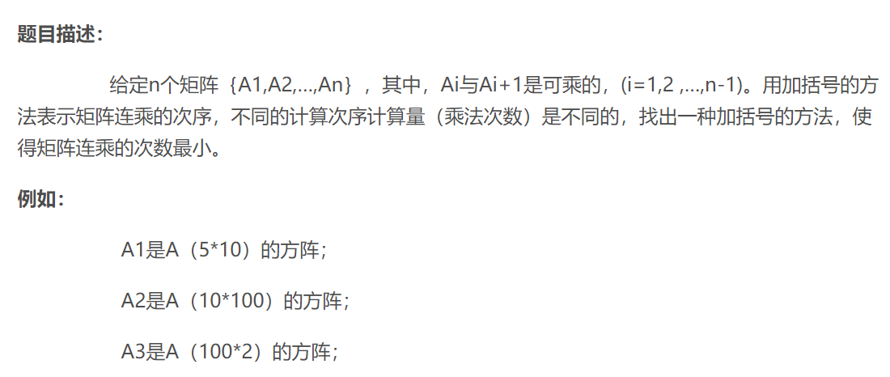

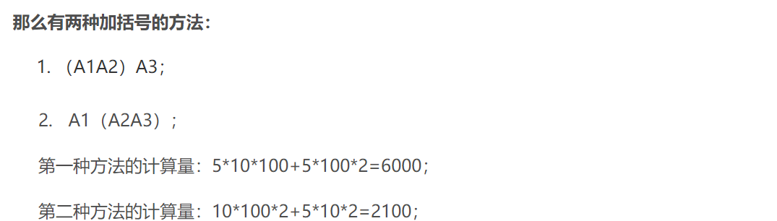

P331 7用回溯法生成{1,2,3，4}的所有排列。

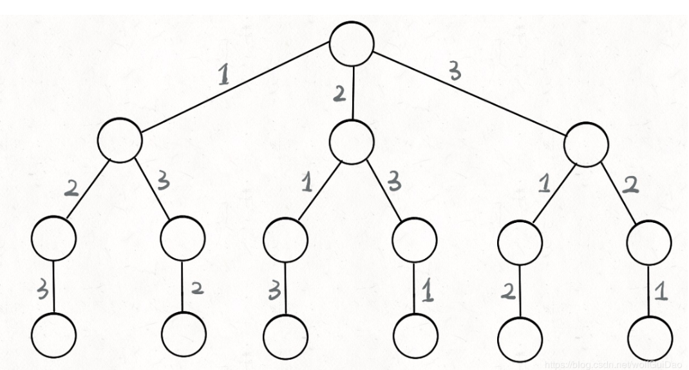

P264 9 a.写一个程序，为给定的英文文本构造套哈夫曼编码， 并对该文本编码。

b.写一个程序，对一段用哈夫曼码编码的英文文本进行解码。

c.做一个实验，测试对包含1000个词的一段英文文本进行哈夫曼编码时，典型的压缩率位于什么样的区间。

d.对编码程序做一个实验，测试如果用标准的估计频率代替英文文本中字符的实际出现频率，该程序的压缩率会有什么样的变化。